Чумакова Татьяна Николаевна
МБДОУ д/с № 75 "Тюльпан"
г.Волжский
Музыкальный руководитель

Мы танцуем - раз, два, три.
Авторские танцевальные композиции для детей дошкольного возраста

Содержание
1. Танец снеговиков (6 -7 лет)
2. Танец «Ку-ка-ре-ку» (5 – 6 лет)
3. Танец пингвинов (6 – 7 лет)
4. Танец цветов (4 – 5 лет)
5. Танец парный «Топни ножка моя» (4 – 5 лет)
6.Танец пчёлок (4 – 5 лет)
7. Танец куколок и оловянных солдатиков (6 – 7 лет)
8. Танец птичек (5 – 6 лет)
9. Танец с шарами (5 – 6 лет)
10. Танец «Птичка польку танцевала» (5 – 6 лет)
11. Танец с зонтиками (6 – 7 лет)
12. Танец «В лесу родилась ёлочка» (5 – 7 лет)
13. Танец петрушек (5 – 6 лет)
14. Танец снежинок (5 - 6 лет)
15. Танец «С бабулей» (6 – 7 лет)

1. Танец снеговиков (6 – 7 лет)
Песня «Марш снеговиков» М. Дунаевского на слова А. Усачёва
Участвуют: 8 – 10 мальчиков
Костюмы: короткие белые штанишки, белая курточка с голубыми помпонами вместо пуговиц, белый берет с голубым помпоном.
Реквизит: метёлки по количеству детей
- Вступление: Дети стоят в колонне друг за другом в углу зала. На плече у каждого ребёнка метёлка.
- 1 куплет
На весь куплет снеговики друг за другом идут по кругу, на счёт 4 – нарочито смешно подрыгивают, не прерывая ходьбы, и громко скандируют: «Ать! Два!» (рис. 1). Перестраиваются врассыпную (рис. 2).
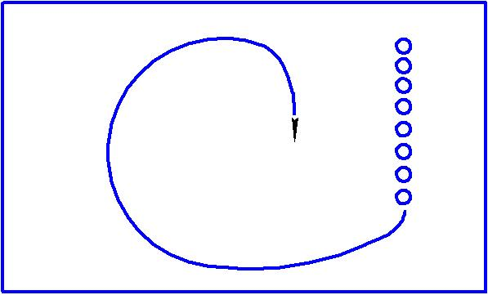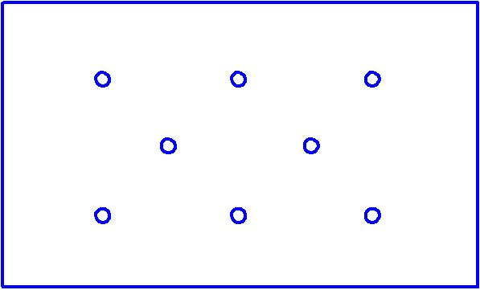
Рис. 1 рис. 2
- Припев
1 строка - На слова «Ать, два» - дети подпевают, одновременно выполняя поворот на 90 градусов и 4 высоких шага на месте.
«Ать, два» - опять подпевают, выполняя ещё поворот вправо и опять 4 шага на месте.
2 строка - «В кастрюле голова» - ещё два поворота вправо с высокими шагами на месте. На окончание фразы берут метёлку двумя руками горизонтально перед собой.
3 и 4 строки – Выполняют полуприседание, одновременно поднимая метёлку вверх, затем возвращаются в исходную позицию. – 3 раза
После слов « В кастрюле…голова » - берут метёлку в правую руку, левой рукой имитируют стук по голове (как будто стучат по кастрюле) – 3 раза
- Проигрыш – Кладут метёлку на правое плечо, пружинят на месте ногами, приподнимая пятки и не отрывая носков. На окончание фразы берут метёлку в две руки.

- 2 куплет
Снеговики «подметают метёлками воображаемый снег». Они смешно шагают на месте, высоко поднимая колени в стороны. На счёт 4 – подрыгивают, не прерывая ходьбы на месте, и громко скандируют «Ать! Два!».
- Припев
1 и 2 строки – движения повторяются.
3 и 4 строки – Выполняют полуприседание, одновременно прижимая метёлку к груди, затем возвращаются в исходную позицию. – 3 раза
После слов « В кастрюле…голова » - берут метёлку в правую руку, имитируют стук по голове (как будто стучат по кастрюле) – 3 раза
- Проигрыш – Кладут метёлку на правое плечо, пружинят на месте ногами, приподнимая пятки и не отрывая носков.
- 3 куплет
Снеговики друг за другом идут по кругу, постепенно перестраиваясь в шеренгу (рис. 3). На счёт 4 – подрыгивают, не прерывая ходьбы, и громко скандируют «Ать! Два!».

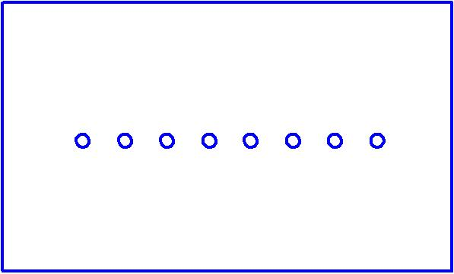
Рис. 3

- Припев
1 и 2 строки – движения повторяются. На окончание фразы берут метёлку двумя руками вертикально перед собой.
3 и 4 строки – Выполняют полуприседание, одновременно прижимая метёлку к груди, затем возвращаются в исходную позицию. – 3 раза
После слов « В кастрюле…голова » - берут метёлку в правую руку, имитируют стук по голове (как будто стучат по кастрюле) – 3 раза
- Проигрыш - Кладут метёлку на правое плечо, пружинят на месте ногами, приподнимая пятки и не отрывая носков. В конце высоко подпрыгивают, один раз на месте со словами «Ать, два!» и замирают по стойке «Смирно»
2. Танец «Ку-ка-ре-ку» (5 – 6 лет)
Участвуют: 8 девочек – цыплят и 1 девочка или взрослый- курочка.
Костюмы: цыплята – жёлтые юбочки и блузки, курочка – пёстрая юбочка и блузка, у всех на голове красные бантики – гребешки.
Вступление – На музыку вступления дети выбегают и становятся врассыпную.

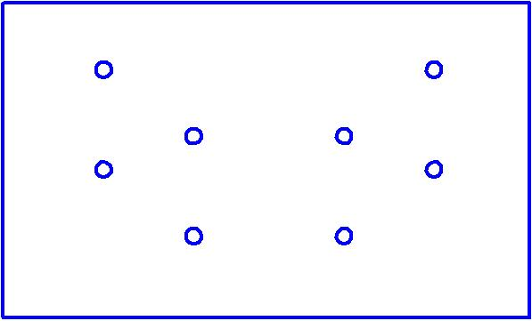
Рис. 1
- Музыка А
1- 2 такты – Цыплята кивают головой - 4 раза.
3 - 4 такты – Переступают полупальцами ног – 4 раза.
5 - 6 такты – Машут крыльями - 4 раза.
7 - 8 такты – Кричат: - «Ку-ка-ре-ку!».
2 Музыка А
1 - 2 такты – Поворачиваются в правую сторону на 90 градусов, переступая полупальцами – 4 раза.
3 – 8 такты – Повтор 1 -2 такта - 3 раза, пока не сделают полный круг.
3 Музыка А
1-2 такты – «Гребут» правой ногой, «ищут зёрнышки» - 3 раза, на счёт 4 – возвращаются в исходную позицию.
3 – 4 такты – Такое же движение выполняют левой ногой.
5- 8 такты – Кружатся на шаге вокруг себя.

4 Музыка А
1 – 4 такты – Выполняют полуприседания и взмахи - «машут крылышками» - 4 раза
5– 6 такты – Прыгают на месте – 4 раза
7 – 8 такты – Кричат: «Ку-ка-ре-ку!»
5 Музыка А
1 – 2 такты – Подходят друг к другу; становятся парами, лицом друг к другу и боком к зрителям.
3 – 4 такты – Кивают головой – 4 раза
5 - 8 такты - Обходят друг друга, поворачиваются лицом к зрителям.
6 Музыка А
1 – 2 такты - 3 прыжка вправо,
3 – 4 такты - 3 прыжка влево,
5 – 8 такты – Отбегают назад, отворачиваются спиной и садятся на пяточки (рис. 2). Далее машут крылышками, сидя на пяточках.
Рис. 2
Музыка В
1 – 8 такты - Появляется мама – курочка, она шагает, высоко поднимая ноги и взмахивая крыльями. Курочка обходит круг, останавливается в середине.
9 – 10 такты – Выполняет боковой галоп вправо – 3 раза, останавливается.
11 – 12 такты - Выполняет боковой галоп влево – 3 раза, останавливается.
13 - 14 такты – Кружится с продвижением вправо, прыжок на правой ноге.
15 – 16 такты – Кружится с продвижением влево, прыжок на левой ноге.
Цыплята в это время отворачиваются от курочки спиной и садятся на корточки.
17 – 24 такты – Курочка удивляется - «потеряла цыплят», ищет их, бегает по залу, то вправо, то влево.
25 – 30 такты – Находит цыплят, радуется, подбегает к ним, и считает их, по очереди дотрагиваясь до них рукой. Каждый цыплёнок, как только до него дотрагивается курочка, на прыжке встаёт и поворачивается лицом к зрителям.
31 – 32 такты – Выбегают вместе и становятся врассыпную, курочка посередине (рис. 3)
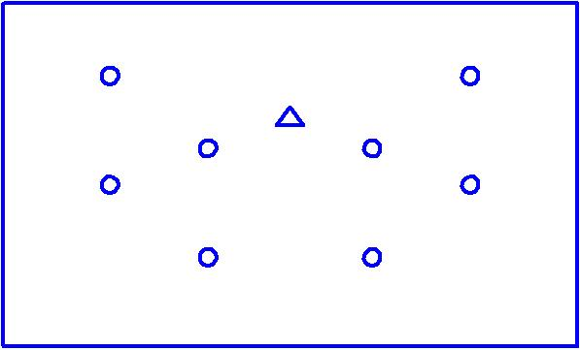

Рис. 3
7 музыка А - Повтор 1 отрывка.
8 Музыка А - Повтор 2 отрывка.
9 Музыка А – Повтор 3 отрывка.
10 Музыка А
1 – 4 такты - Выполняют полуприседания и взмахи - «машут крылышками» - 4 раза.
5 – 6 такты – Финал - Цыплята сбегаются в центр круга к маме – курочке. Половина цыплят становятся по разным сторонам от курочки, а половина садятся на пяточки впереди курочки. Курочка обнимает своих цыплят.

3. Танец пингвинов (6 -7 лет)
Летка – енька (финская народная мелодия)
Участвуют: 6 – 8 девочек.
Костюмы: белые брюки, белая водолазка, чёрный фрак, красная бабочка, красная шляпка.
Вступление: Дети стоят в колонне друг за другом в углу зала, руки разведены в стороны.
- Музыка А
1 – 8 такты - «Пингвины» друг за другом, покачиваясь из стороны в сторону, идут и становятся шеренгой. На последнюю долю музыки все вместе на прыжке поворачиваются лицом к зрителям (рис. 1).
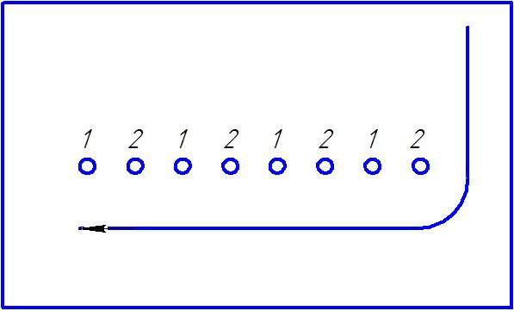
Рис. 1
- Музыка В
1 такт – Первые номера прыгают на двух ногах 2 раза вперёд, вторые – 2 раза назад.
2 такт - Два раза хлопают в ладоши перед собой, затем опускают руки вниз.
3 такт – Выполняют два прыжка в обратную сторону.
4 такт - Повтор 2 такта.
5 – 8 такты – повторение 1 – 4 тактов.
- Музыка А
1 – 2 такты – Синхронно качаются вправо – влево на прямых ногах, выполняют 3 качалочки и прыжок на 90 градусов.
2– 4 такты – Повтор 1 – 2 тактов.
5 – 6 такты – Повтор 1 – 2 тактов.
7 – 8 такты - Выполняют 3 качалочки и кладут левую руку на плечо впереди стоящему пингвину.

- Музыка В
1 – 8 такты – Правую ногу выставляют вперёд на пятку, одновременно правую руку отводят назад. Потом правую ногу отводят назад, и ставят на носок, а правую руку через низ вытягивают вперёд - 7 чередований. На последнюю долю музыки кладут правую руку на плечо вперёд стоящему.
- Музыка А
1 – 8 такты – «Пингвины», держась за плечи, идут вперевалочку по кругу за ведущим пингвином, который выводит всех в колонну (рис. 1). На последнюю долю музыки опускают руки (рис. 2).
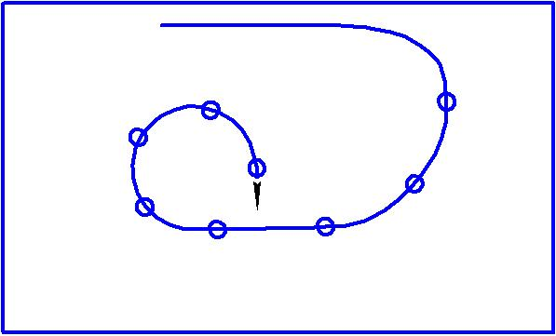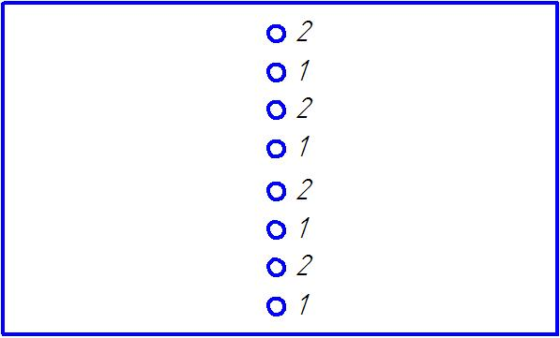
Рис. 2 Рис. 3
- Музыка В
1 – 2 такты - Первые номера делают выпад вправо, слегка взмахивая крыльями, вторые номера те же движения выполняют в левую сторону.
3– 4 такты – Первые номера стоят на месте, вторые выполняют прыжки с продвижением с правой стороны первых, становятся впереди первых номеров.
5 – 6 такты – Повтор 1 – 2 тактов.
7 – 8 такты – Вторые номера стоят на месте, первые также прыгают и становятся впереди вторых номеров.
- Музыка А
1 – 8 такты - «Пингвины» друг за другом идут вперевалочку за ведущим пингвином и становятся в круг. На последнюю долю музыки выполняют прыжок и становятся спиной в круг (рис. 4).
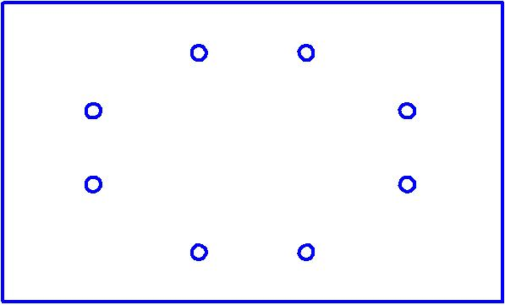
Рис. 4
- Музыка В
1 такт – Выполняют два прыжка вперёд, увеличивая круг.
2 такт – Два раза хлопают в ладоши перед собой, затем опускают руки вниз.
3 такт – Выполняют два прыжка назад.
4 такт - Повтор 2 такта.
5 – 6 такты – Повтор 1 -2 тактов.
7 – 8 такты – Расходятся вперевалочку в пары лицом к зрителям и берутся за руки (рис. 5)
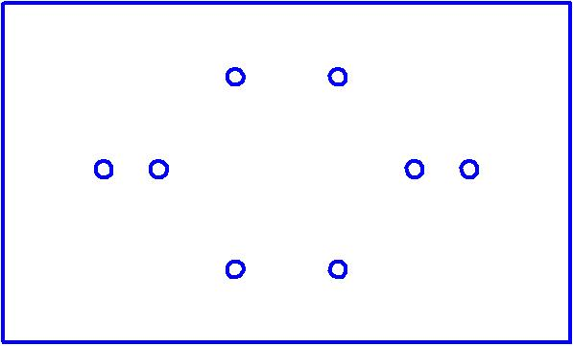
Рис. 5
- Музыка А
1 такт – Выполняют пружинку, одновременно сцепленные руки поднимают вперёд, затем выполняют ещё пружинку и руки поднимают назад (качели).
2 такт - Делают 3 прыжка, поворачиваясь спиной к зрителям.
3 такт – Повтор 1 такта
4 такт - Делают 3 прыжка, поворачиваясь лицом к зрителям.
5 – 6 такты – Повтор 1 – 4 тактов.
Заключение - Пингвины вперевалочку идут на зрителя, на последнюю долю музыки ставят правую ногу на пятку и поднимают правую руку вниз, а левую - вверх.

4. Танец цветов (4 -5 лет)
Чешская народная музыка «Пастушок»
Участвуют: 8 – 10 детей (мальчики и девочки) и клоун (взрослый)
Костюмы: - Девочки - короткие зелёные штанишки, комбинированные красно – зелёные укороченные платья, красный бант; мальчики – короткие красные штанишки, жёлтая рубашка, красный жилет. Для клоуна – яркий комбинезон, берет с помпоном.
Реквизит: Мягкие цветы по два на каждого ребёнка. Для клоуна – большая лейка.
- Вступление – Стоят за кулисами, у каждого ребёнка по два цветка.
- Музыка А
1 – 4 такты – Выбегает одна девочка, присаживается на корточки, ставит цветы стебельками на пол (как будто сажает цветы).
5 - 8 такты – Выбегают ещё двое детей и присаживаются на корточки
- Музыка В
1 – 8 такты – По очереди выбегают остальные дети и присаживаются на корточки врассыпную.
9 – 16 такты – Дети сидят на корточках и качают головой (рис. 1)
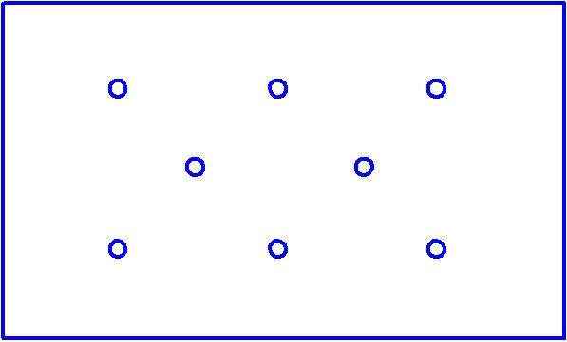
Рис. 1
- Проигрыш – Выходит клоун с лейкой в руках, он играет роль садовника.
- Музыка А - Клоун перебегает от одного цветка к другому и «поливает цветы»
- Музыка В – Клоун устал, вытирает воображаемый пот со лба, зевает и «засыпает» - садится на стул посередине зала на заднем плане, ладони кладёт под щёки.
- Проигрыш - «Цветы растут» - дети потихоньку встают и поднимают цветы перед собой, как будто закрываясь за ними.
- Музыка А
1 такт – Выполняют полуприседание, одновременно раздвигают цветы в стороны, как будто выглядывают.
2 такт – Опять прячутся за цветы.
3 – 4 такты – Повтор 1 – 2 тактов.
5 – 8 такты – Повтор 1 – 4 тактов.
- Музыка В
1 – 2 такты – Качают над головой.
3 – 4 такты – Кружатся на лёгком беге вокруг себя один раз.
5 - 8 такты – Повтор 1 – 4 тактов.
9 такт – Выставляют правую ногу на пятку.
10 такт – Выставляют левую ногу на пятку.
11 – 12 такты – Кружатся на лёгком беге вокруг себя один раз.
13 – 16 такты – Повтор 9 – 12 тактов.
- Проигрыш – Пружинят ногами, стоя на месте.
- Музыка А
1 – 8 такты – Дети осторожно на носочках идут к Клоуну, становятся вокруг него. Дети касаются цветами Клоуна – «будят». Клоун просыпается, потягивается, кладёт руки на пояс (рис 2)
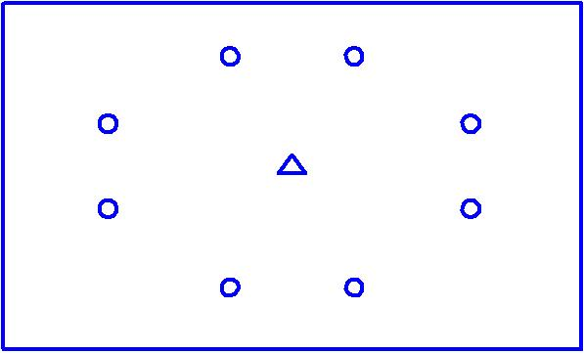
Рис 2

- Проигрыш - Клоун и дети пружинят ногами, стоя на месте.
- Музыка А
1 – 2 такты – Клоун и дети выполняют 2 пружинки.
3 – 4 такты - Кружатся на лёгком беге вокруг себя один раз.
5 – 8 такты - Повтор 1 – 4 тактов.
- Музыка В
1 – 8 такты - Дети бегут по большому кругу, возвращаются на свои места в кругу. Клоун в это время бежит по внутреннему кругу противоходом.
9 - 10 такты – Дети прячут цветы за спину, Клоун удивляется.
11 – 12 такты – Затем показывают цветы Клоуну, Клоун радуется.
13 - 16 такты – Повтор 9 – 12 тактов.
- Проигрыш - Дети протягивают цветы Клоуну.
- Музыка А
1 - 8 такты – Клоун по очереди собирает у детей цветы в большой букет.
Дети в это время берутся за руки. Клоун в одной руке держит букет, а другой рукой берёт крайнего ребёнка за руку.
- Музыка В
1 – 14 такты – Клоун и дети змейкой бегут по залу, на окончание фразы выстаиваются шеренгой перед зрителями (рис 3).
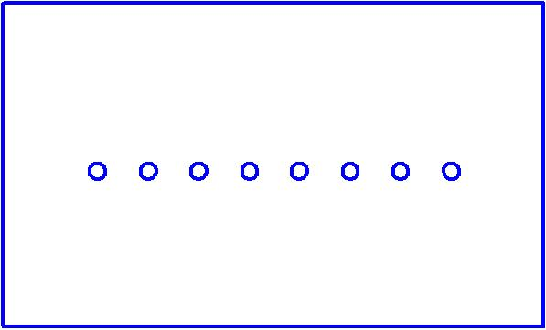
рис. 3
15 – 16 такты – На финал поднимают сцепленные руки вверх, затем делают поклон и выпрямляются.

5. Танец парный (4 – 5 лет)
Песня «Топни ножка моя»
Участвуют: 8 мальчиков и 8 девочек. Парный танец.
Костюмы: Одеты в русские костюмы: у девочек – расшитые сарафаны, блузки, банты; у мальчиков – шаровары, косоворотки.
- Вступление – Выходят девочки, высоко поднимая колени и взмахивая прямыми руками – кисти выразительно подняты вверх. Становятся врассыпную, кладут руки полочкой (рис 1).
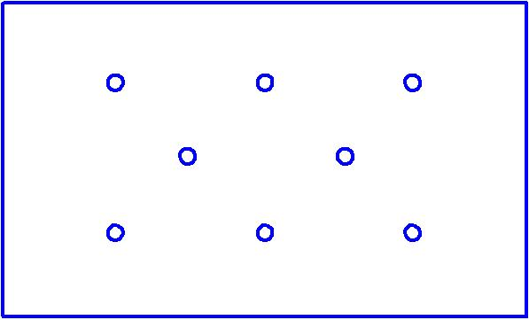
Рис. 1
- 1 куплет
1 музыкальная фраза – Выполняют 4 пружинки.
2 музыкальная фраза – Два хлопка перед собой, два шлепка по коленкам, ещё два хлопка перед собой и кладут руки полочкой.
3 музыкальная фраза – Повтор 1 фразы.
4 музыкальная фраза – Повтор 2 фразы.
- Проигрыш – Выразительно кладут руки на пояс.
- Припев
1 музыкальная фраза – 4 раза топают правой ногой, высоко поднимая колено.
2 музыкальная фраза – Кружатся на высоком шаге вокруг себя один круг, одновременно взмахивая прямыми руками.
3 музыкальная фраза – Повтор 1 фразы.
4 музыкальная фраза – Повтор 2 фразы.
- 2 куплет
1 и 2 музыкальные фразы – Девочки, стоя на месте, воображают, поигрывая плечиками. Мальчики уверенно на высоком шаге подходят к своим девочкам с левой стороны и берут их за руку (рис 2).
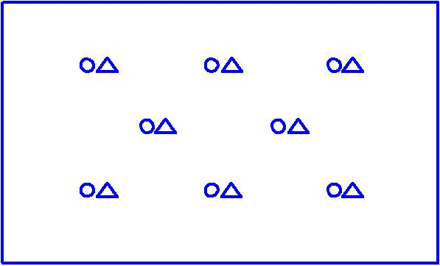
рис. 2
3 и 4 музыкальные фразы – Сцепленными руками выполняют упражнение «Качели», одновременно пружиня ногами – 4 раза.
- Проигрыш – Поворачиваются друг к другу лицом, боком к зрителям, берутся за руки лодочкой.
- Припев
1 музыкальная фраза – Выполнят 4 притопа правой ногой, высоко поднимая колени.
2 музыкальная фраза – Кружатся лодочкой на высоком шаге один круг.
3 музыкальная фраза – Повтор 1 фразы.
4 музыкальная фраза – Повтор 2 фразы.
- Проигрыш – Кружатся парами - «бараночкой», взявшись правыми руками. На окончание музыки поворачиваются лицом к зрителям. Руки на поясе.
- Припев
1 музыкальная фраза – Ставят правую ногу на пятку, возвращают на место с притопом. Ставят правую ногу на пятку, возвращают на место с притопом.
2 музыкальная фраза - Два хлопка перед собой, два шлепка по коленкам, ещё два хлопка перед собой и кладут руки на пояс.
3 музыкальная фраза – повтор 1 фразы.
4 музыкальная фраза - Поворачиваются высоким шагом лицом друг к другу, раскрывают широко руки в стороны и обнимаются, наклоняясь и прижимаясь щеками.

6. Танец пчелок (4 – 5 лет)
Музыка «Мотыльки» из музыкального альбома
«Мы танцуем, мы играем»
Участвуют: 8 девочек – пчёлок, и 1 взрослый – медведь.
Костюмы: Для пчёлок - жёлтые, короткие, пышные юбки и жёлтые кофточки. На голове жёлтые бантики. Для медведя – коричневые штаны, рубаха; меховые: жилет, шапка, лапы, нагрудник с бантом.
Реквизит: Бутафорские объёмные цветы из бумаги, которые лежат на полу.
Яркие ведёрки по количеству детей.
Перед номером ведущая раскладывает цветы на ковре и говорит: - «В лесу выросли цветы небывалой красоты, всем на удивленье, просто загляденье.
- Вступление - Дети стоят за кулисами, в правой руке у них по ведёрку.
- Музыка А
1 – 8 такты – «Пчёлки» летят к цветочкам. Останавливаются каждая за своим цветочком и ставят ведёрки в серединку цветка. Освободившимися руками берут за края юбочку (рис. 1).
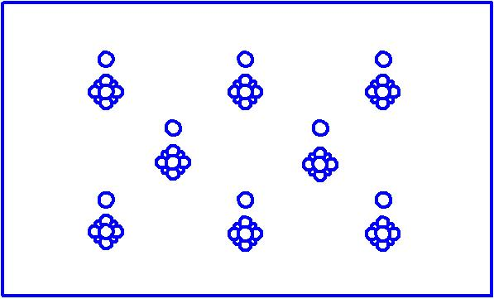
Рис. 1
- Музыка В
1 – 2 такты – Выполняют две пружинки.
3 – 4 такты – 3 раза хлопают в ладоши перед собой, на счёт 4 опять берут юбочку за края.
5 – 6 такты – Повтор 1 -2 тактов.
7 – 8 такты – Повтор 3 – 4 тактов.
9 – 10 такты – Качают головой.
- Музыка А
1 – 8 такты – «Пчёлки» летают вокруг своих цветочков.
- Музыка В
1 – 2 такты – Ставят правую ногу на пятку, потом левую ногу на пятку.
3 – 4 такты – Кружатся на лёгком беге вокруг себя один круг.
5 – 6 такты – Повтор 1 – 2 тактов.
7 – 8 такты - Повтор 3 – 4 тактов.
9 – 10 такты – Садятся на пяточки за цветочком.
- Музыка А
1 – 8 такты – «Пчёлки» двумя руками одновременно с двух сторон набирают мёд в ведёрки. В это время появляется медведь, он замечает пчёл и наблюдает за ними.
- Музыка В
1 – 2 такты – Медведь подходит к пчёлам и жестами просит мёд у одной пчелы, та берёт ведёрко в руки и качает отрицательно головой.
3 – 4 такты - Медведь просит мёд у другой пчелы, та тоже отказывает.
5 – 8 такты – Медведь просит мёд у остальных пчёл, но всё бесполезно.
9 – 10 такты – «Пчёлки» встают на ноги, ведёрко держат в правой руке.
- Музыка А
1 – 8 такты – «Пчёлки» бегают по полянке врассыпную, медведь вперевалочку ходит за ними.
- Музыка В
1 – 8 такты – Медведь останавливается в центре. «Пчёлы» подбегают к медведю и шуточно «жалят» его пальчиком. Медведь понарошку плачет.
9 – 10 такты – «Пчёлки» улетают.
Ведущая собирает цветы, подходит к медведю. Вручает ему цветы и говорит: - «Я дарю тебе букет, будешь плакать или нет?

7. Танец куколок и оловянных солдатиков (6 – 7 лет)
Музыка «Вальс – шутка» Д. Кабалевского
Участвуют: 3 – 4 пары детей.
Костюмы: Куклам – розовые пышные платья, белые рейтузы, которые выглядывают из-под платья, розовые капоры. Солдатикам – белые брюки, гусарские красные мундиры и кивера.
Перед вступлением дети – «куклы» стоят неподвижно на своих местах (рис1)
Девочки, как куклы руки держат перед собой, ладонями развернув от себя.

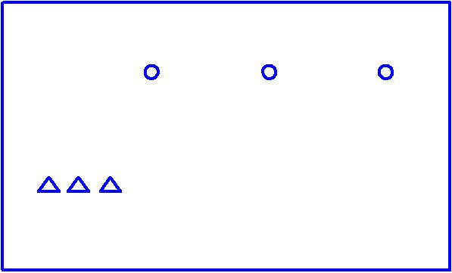
рис. 1
Все движения в танце дети выполняют очень чётко, передавая движения кукол.
- Вступление – слушают без движения.
- Музыка А (1 часть) – мальчики стоят.
1 такт – Девочки выполняют поворот головы направо и прямо.
2 такт – Затем поворот головы налево и прямо.
3 – 4 такт – Повтор 1 – 2 тактов.
5 такт – На 1 долю выполняют поворот на 90 градусов легким бегом на носочках, очень мелко семеня ногами. На 2 долю делают маленький, чёткий прыжок. На протяжении всего танца бег семенящий, прыжки маленькие.
6 такт – Повтор 5 такта.
7 – 8 такты – Повтор 5 – 6 тактов.
9 такт – На 1 долю девочки бегут на носочках вперёд, на 2 долю делают маленький прыжок.
10 такт – Повтор 5 такта.
11 -12 такты – Выполняют 4 маленьких прыжка.
13 такт – Шаг приставной вправо.
14 такт – Приседают пружинкой на долю секунду, замерев на месте, встают.
15 такт – Шаг приставной влево.
16 такт – Повтор 14 такта.
17 такт – Наклон туловища вперёд на маленьком прыжке, одновременно поворот головы направо. Возвращение в и. п. на прыжке.
18 такт - Наклон туловища налево. Возвращение в и. п.
19 такт – Прыжок на месте, одновременно руки раздвигая в стороны. Возвращение в и. п.
30 такт – Повтор 19 такта.
- Музыка В (1 часть)
1 – 4 такты – Мальчики идут, высоко поднимая прямые ноги, вытягивая носок. Выполняют 8 шагов. Девочки отбегают назад, уступая дорогу мальчикам. Мальчики останавливаются между девочками боком, немного впереди их (рис. 2).
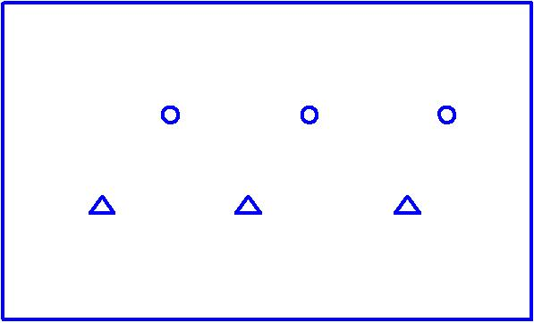
Рис. 2
5 – 6 такты – Мальчики делают 4 шага на месте, высоко поднимая колени.
7 – 8 такты – Поворачиваются на 90 градусов и ещё делают 4 шага.
9 - 10 такты – 1 - Поднимают прямую правую руку в сторону, 2 – сгибают руку в локте - отдают «честь», 3 – опять выпрямляют руку в сторону, 4 - опускают вниз.
11 – 12 такты – Повтор 9 – 10 тактов.
- Проигрыш
Мальчики и девочки выполняют поворот головы направо, прямо, налево, прямо. Девочки вместе с поворотами головы одновременно делают 4 маленьких прыжка.
- Музыка А (2 часть)
1 такт – Мальчики делают поворот направо на 90 градусов, руки по швам.
Девочки в это время на 1 долю бегут вперёд, на 2 – выполняют прыжок.
2 такт – Повтор 1 такта.
3 – 4 такты – Мальчики – повтор 1 – 2 тактов. Девочки – 4 прыжка на месте.
5 – 8 такты – Мальчики – повтор 9 – 12 тактов музыки В. Девочки – повтор 17 – 18 тактов музыки А – 2 раза.
9 – 10 такты – Мальчики стоят на месте. Девочки бегут с правой стороны вокруг своего мальчика, на вторые доли подпрыгивают (рис. 3).

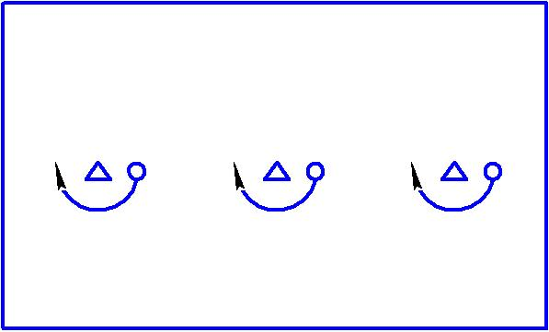
Рис. 3
11 – 12 такты - Мальчики стоят. Девочки на прыжке поворачиваются лицом к мальчику, ещё прыжок на месте. Затем на прыжке поворачиваются лицом к зрителям, ещё прыжок на месте.
13 такт – Все делают вправо приставной шаг.
14 такт - Мальчики наклон головы, а девочки пружинку.
15 такт – Все делают влево приставной шаг.
16 такт – Повтор 14 такта.
17 – 20 такты – Мальчики – повтор 9 – 12 тактов музыки В. Девочки бегут полный круг с левой стороны вокруг своего мальчика, на 2 доли подпрыгивают.
- Музыка В ( 2 часть)
1 – 4 такты – Мальчики идут с правой стороны вокруг своих девочек, делая полный круг. Девочки в это время кружатся на носочках один круг, провожая мальчика взглядом. Останавливаются лицом друг к другу, боком к зрителям.
5 такт – Девочки стоят. Мальчики делают приставной шаг вправо.
6 такт – Девочки стоят. Мальчики на 1 долю делают наклон головы, на 2 долю – поднимают руки в стороны, как будто подают девочкам.
7 такт – Мальчики стоят. Девочки делают приставной шаг влево к мальчикам.
8 такт – Мальчики стоят. 1 доля - девочки делают пружинку, 2 доля – кладут руки на руки своим мальчикам, образуя лодочку.
9 – 12 такты – Пары держат руки лодочкой, поднимают то правые, то левые ноги в стороны, выполняя повороты головы на поднятые ноги.
- Проигрыш
Пары продолжают держать руки лодочкой. Мальчики и девочки выполняют повороты головы направо, прямо, налево, прямо. Девочки при этом ещё и подпрыгивают – 4 прыжка.
- Музыка А (3 часть)
1 такт – Пары на 1 долю бегут на новые места, на 2 долю подрыгивают.
2 такт - Продолжают бежать на 1 долю, на 2 долю - подпрыгивают (рис 4)

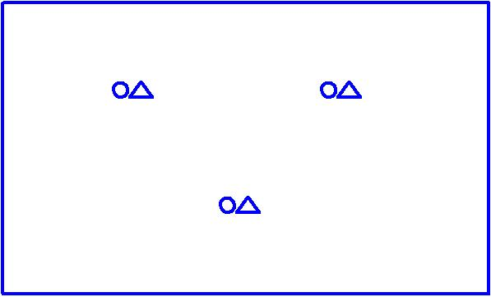
Рис. 4
3 - 4 такты – Мальчики стоят на месте. Девочки выполняют 4 маленьких прыжка.
5 – 8 такты – Повтор 9 – 12 тактов.
9 – 10 такты – Пары возвращаются на старые места, выполняя такой же бег и прыжки.
11 – 12 такты – Девочки выполняют 2 прыжка. Затем мальчики и девочки на прыжке поворачиваются лицом к зрителям. Мальчик держит руку девочки на своей руке, вытянутой вперёд.
13 – 16 такты – Повтор 13 – 16 тактов музыки А - 2 части.
17 – 18 такты – Мальчики идут вперёд 3 шага, высоко поднимая ноги, вытянув носки. На счёт 4 – становятся на одно колено. Девочки бегут мелкими шажками вперёд, на счёт 2 и 4 подпрыгивая на месте.
19 – 20 такты – Мальчики стоят на колене. Девочки быстро оббегают вокруг мальчика один круг и подпрыгивают на месте, замирая.

8. Танец птичек (5 – 6 лет)
Музыка Д. Верди из оперы «Травиата»
в исполнение оркестра П. Мориа
Участвуют: 7 девочек.
Костюмы: белые короткие, пышные юбочки, белые блузки; сверху одевается серая накидка с белым воротничком, имитирующая крылышки; на голове – тканевая серая шапочка.
- Вступление – Птички собираются в стаю, становятся «клином» (рис. 1)
1 музыкальная фраза – Легко на носочках «вылетает» 1 птичка, становится в центре, впереди.
2 музыкальная фраза – Появляются 2 и 3 птички, становятся за 1 птичкой.
3 музыкальная фраза – Потом 4 и 5 птички, становятся за 2 и 3 птичками.
4 музыкальная фраза – Затем 6 и 7 птички, становятся за 4 и 5 птичками.

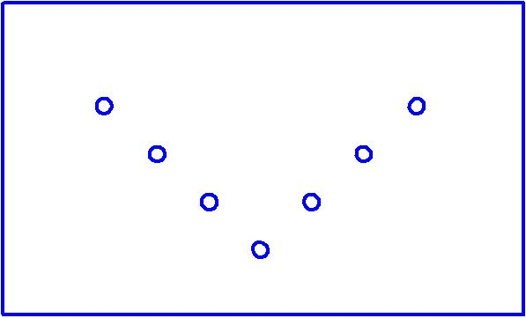
Рис. 1
- Музыка А (1 часть)
1 такт - Девочки делают выпад в правую сторону, одновременно поднимая правую руку.
2 такт - Возвращаются в и. п.
3 такт - Девочки делают выпад в левую сторону, одновременно поднимая левую руку.
4 такт – Повтор 2 такта.
5 – 8 такты – Повтор 1 - 4 тактов. На окончание руки поднимают в стороны.
- Музыка В (1 часть)
1 такт – На 1 долю такта – выполняют пружинку, одновременно руки опускают вниз, на 2 долю такта – возвращаются в и. п., одновременно руки поднимают вперёд.
2 такт - На 1 долю такта – выполняют пружинку, одновременно руки опускают вниз, на 2 долю такта - возвращаются в и. п., одновременно руки поднимают в стороны.
3 – 4 такты – Кружатся на лёгком беге на носочках вокруг себя один круг, руки при этом подняты в стороны.
5 – 6 такты – Повтор 1 – 2 тактов.
- Музыка А (2 часть)
1 – 8 такты – За ведущей птичкой, раскрыв руки в стороны, бегут по кругу.
Выполняют два круга, на окончание фразы становятся на свои места врассыпную. На окончание фразы руки опускают вниз – чуть в стороны.
- Музыка В (2 часть)
1 такт – На 1 долю такта – выставляют правую ногу на носок, одновременно наклоняясь вправо. При этом руки поднимают назад, пальцы рук вытягивая вверх. На 2 долю такта – возвращаются в и. п.
2 такт – Выполняют пружинку.
3 такт - На 1 долю такта – выставляют левую ногу на носок, одновременно наклоняясь влево. При этом руки поднимают назад, пальцы рук вытягивают вверх. На 2 долю такта – возвращаются в и. п.
4 такт – Повтор 2 такта.
5 – 6 такты – Повтор 1 – 2 тактов музыки В - 1 части.
- Музыка С (1 часть)
1 такт – 2 коротких взмаха руками с 2 – мя маленькими пружинками одновременно.
2 такт – Поворот на лёгком беге вправо полкруга, останавливаются спиной к зрителям.
3 такт – Повтор 1 такта.
4 такт - Поворот на лёгком беге вправо полкруга, останавливаются лицом к зрителям.
5 – 8 такты – Повтор 1 – 4 тактов.
- Музыка А
1 – 2 такты – Повтор 1 – 2 тактов музыки А – 1 части.
- Музыка С (2 часть)
1 – 8 такты – Повтор музыки С – 1 части.
- Заключение
1 – 8 такты – За ведущей птичкой, раскрыв руки в стороны, бегут по кругу.
На окончание разлетаются – «улетают в тёплые к
9. Танец с шарами (5 – 6 лет)
Музыка М. Пляцковского, слова Т. Бурцевой
Участвуют: 8 девочек и 8 мальчиков, парный танец.
Костюмы: Девочки - короткие зелёные штанишки, комбинированные красно – зелёные укороченные платья, красный бант; мальчики – короткие красные штанишки, жёлтая рубашка, красный жилет (с цветом костюмов можно варьировать).
Реквизит: У каждого ребёнка по одному большому шарику: у мальчиков – синие, у девочек – красные.
- Вступление
На музыку вступления дети выбегают поскоками и становятся парами врассыпную (девочка стоит с правой стороны от мальчика). Шары держат ладонями перед собой, руки согнуты в локтях (рис. 1).
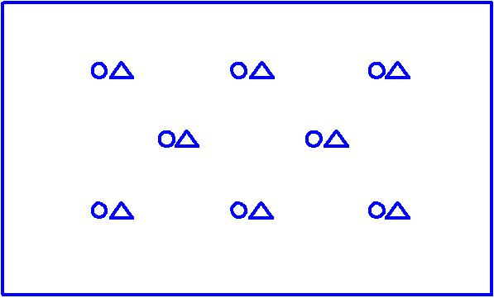
Рис. 1
- 1 куплет
1 такт – Выставляют правую ногу на пятку вперёд, одновременно выпрямляя руки и протягивая шар вперёд.
2 такт – Возвращаются в и. п.
3 – 4 такты – Повтор 1 – 2 тактов.
5- 8 такты – Повтор 1 – 4 тактов.
9 - 12 такты – Мальчики стоят на месте, качают головой. Девочки оббегают на лёгком поскоке мальчиков.
13 – 16 такты – Девочки стоят на месте, качают головой. Мальчики оббегают на лёгком поскоке девочек. На окончание музыки все дети ноги ставят на ширине плеч, шары вытягивают влево.
- Припев
1 – 4 такты – Выполняют руками круговые движения вправо, наклоняясь и выпрямляясь за шарами (полтора круга). На окончание вытягивают шары вправо.
5 – 8 такты - Выполняют руками такие же круговые движения влево (полтора круга). На окончание вытягивают шары влево.
9 - 10 такты – Наклоняясь вперёд, пятятся назад . Шары на вытянутых руках впереди.
11 - 12 такты – Бегут поскоками вперёд.
13 такт – Приседают на корточки, прячась за шары.
14 такт – Встают, поднимая шары вверх.
15 – 16 такты – Держа шары вытянутыми руками над головой, кружатся на носочках лёгким бегом вокруг себя.
- Проигрыш
На весь проигрыш дети бегают врассыпную по залу, держа шары перед собой. На окончание музыки становятся в круг (рис. 2).
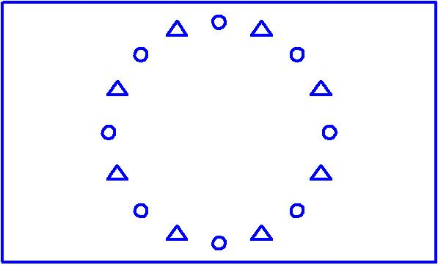

Рис. 2
- 2 куплет
1 - 2 такты – Мальчики стоят на месте и качают головой. Девочки бегут поскоками в центр круга, останавливаясь на окончание и поднимая шары вверх.
3 – 4 такты – Мальчики стоят на месте и качают головой. Девочки, наклоняясь вперёд, пятятся назад. Шары на вытянутых руках впереди.
5 – 6 такты – Девочки стоят на месте и качают головой. Мальчики бегут поскоками в центр круга, останавливаясь на окончание и поднимая шары вверх.
7 – 8 такты – Девочки стоят на месте и качают головой. Мальчики, наклоняясь вперёд, пятятся назад. Шары на вытянутых руках впереди.
9 – 14 такты – Повтор 1 – 6 тактов 2–го куплета.
15 – 16 такты – Все дети, подняв шары на вытянутых руках над головой, на носочках поворачиваются лицом к зрителям. Теперь они стоят в двух концентрических кругах. Мальчики в маленьком кругу с синими шарами, девочки в большом кругу с красными шарами (рис. 3).

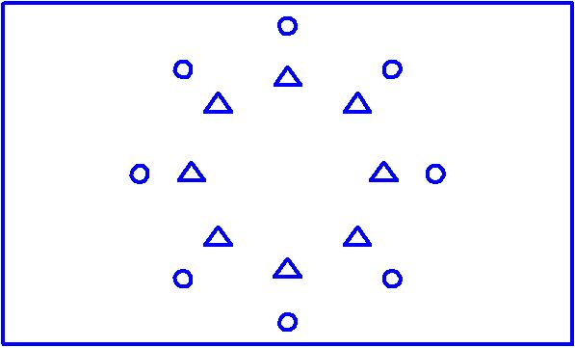

Рис. 3
- Припев - Движения припева повторяются.
Проигрыш - На весь проигрыш дети бегают врассыпную по залу, держа шары перед собой. На окончание музыки становятся в пары врассыпную (рис. 1).
- Припев - Движения припева повторяются.
- Заключение
На заключение дети подбегают лёгким бегом на носочках на передний план, выстраиваясь в линию, и бросают шары зрителям.

10. Танец «Полька» (5 – 6 лет)
Музыка «Птичка польку танцевала» из к/ф «Бу-ра-ти-но»
Участвуют: 8 девочек и 8 мальчиков. Парный танец.
Костюмы: Дети одеты в костюмы кукол из сказки А. Толстого «Приключения Буратино» - (Мальвина, Буратино, Пьеро, Артемон, куклы – арлекины).
- Вступление
На музыку вступления дети на лёгком поскоке выбегают и становятся врассыпную (рис. 1).
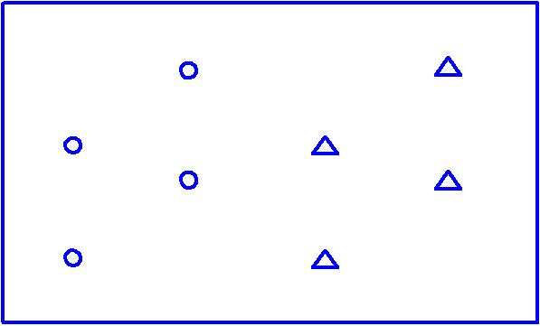
Рис. 1
- Музыка А (1 часть)
1 такт - Дети делают «Па – де баск» в правую сторону. Пальцы рук при этом соединены и прижаты к плечам (пальцы правой руки к правому плечу, пальцы левой руки – к левому).
2 такт – «Па – де – баск» в левую сторону.
3 – 4 такты – Повтор 1 – 2 тактов.
5 – 8 такты – Повтор 1 – 4 тактов.
- Музыка В (1часть)
1 – 2 такты – На лёгком поскоке отбегают назад. При этом чуть наклоняются вперёд. Руки свободные, согнуты в локтях, пальцы в кулачках.
3 – 4 такты – На лёгком поскоке бегут вперёд, возвращаясь на свои места.
5 – 6 такты – Две пружинки.
7 – 8 такты – На лёгком поскоке кружатся вокруг себя один раз. На окончание кладут руки на пояс.

- Музыка А (2 часть)
1 такт – Ставят правую ногу на носок, затем на пятку впереди себя.
2 такт – Притоп правой, левой и опять правой ногой.
3 – 4 такты – Повтор 1 – 2 тактов.
5 – 8 такты – Повтор 1 – 4 тактов.
- Музыка В (2 часть)
1 такт – 3 хлопка в ладоши перед собой.
2 такт – 3 шлепка по коленкам.
3 – 4 такты – 4 небольших прыжка на месте.
5 – 8 такты – Повтор 1 – 4 тактов.
- Музыка С
1 – 8 такты – Дети перестраиваются и бегут по кругу поскоками, легко размахивая руками. Выполняют один большой круг (рис. 2)
Рис. 2
9 - 10 такты – Добегают до своих мест.
11 – 12 такты - Присаживаются на корточки. Ладони при этом опираются о колени, локти разведены в стороны.
13 такт – Дети, которые сидят в первом ряду, поднимаются и приставляют пальцы рук к плечам.
14 такт – Поднимается второй ряд.
15 такт – Поднимается третий ряд.
16 такт – Поднимается четвёртый ряд.
- Музыка А
1 – 8 такты – Повтор музыки А (1 часть)

- Музыка В
1 – 2 такты – Дети бегут друг к другу, (рис.3) и становятся парами, лицом к друг, боком к зрителям (рис. 4).
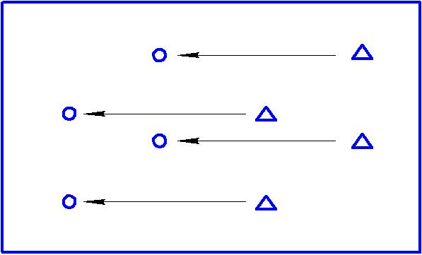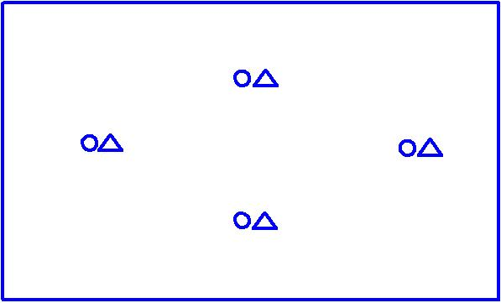
Рис. 3 Рис. 4
3такт – Мальчики подают девочкам разведённые в стороны.
4 такт – Девочки выразительно кладут свои руки на руки мальчиков.
5 – 7 такты – Держа руки лодочкой, пары на лёгком поскоке кружатся вокруг себя.
8 такт - Поворачиваются лицом к зрителям. При этом мальчики становятся на правое колено. Левая рука на поясе, правая рука наверху. Девочки левой рукой берут мальчиков за палец, правой рукой - за юбочку.
- Музыка А
1 – 7 такты – Мальчики стоят на правом колене. Девочки, придерживая мальчиков за палец, бегут вокруг них поскоками. На окончание 8 такта мальчики поднимаются.
8 такт – Мальчики поднимаются с коленей.
- Музыка В
1 – 8 такты – Повтор 1 – 8 тактов музыки В (2часть).
- Заключение
1 – 2 такты – Девочки и мальчики на высоком шаге поворачиваются друг к другу лицом.
3 – такт – Раскрывают руки широко в стороны, немного прогибаясь назад.
4 такт – «Финал» Дети лицом к зрителям наклоняются друг к другу, - мальчики кладут руки девочкам на талию, девочки – мальчикам на плечи.

11. Танец с зонтиками (6 – 7 лет)
Музыка Поля Мориа «Капли дождя»

Участвуют: 6 девочек.
Костюмы: Короткие пышные юбочки, рейтузы с оборочками, короткие топы с бантиками на груди. По два бантика на голове.
Реквизит: У всех детей по яркому маленькому зонтику.
- Вступление - На музыку вступления дети стоят на своих местах в двух колоннах, зонтик в правой руке на плече. Левой рукой придерживают край юбочки, локти держат чуть в стороны (рис 1)

Рис. 1
- Музыка А (1 часть)
1 такт – На первую долю такта дети выполняют шаг правой ногой вперёд. Одновременно левое плечо идёт вперёд.
На вторую долю такта дети выполняют шаг левой ногой вперёд. Одновременно правое плечо идёт вперёд.
2 – такт – Повтор 1 такта.
3 - 4 такты – Повтор 1 – 2 тактов.
5 такт – На первую долю такта делают выпад правой ногой в правую сторону, при этом зонтики отводят в правую сторону, но не наклоняют. На вторую долю возвращаются в и. п.
6 такт - На первую долю такта делают выпад левой ногой в левую сторону, при этом зонтики отводят в левую сторону. Затем возвращаются в и. п.
7 – 8 такты – Кружатся медленно под зонтиком на носочках один раз.
9 такт – На первую долю такта делают пружинку, одновременно наклоняют зонтик вперёд, прячась за ним. На вторую долю – возвращаются в и. п.
- Музыка А (2 часть)
1 такт – На первую долю такта делают шаг правой ногой назад, правое плечо при этом идёт вправо. На вторую долю выполняют шаг левой ногой назад, левое плечо идёт назад.
2 такт - Повтор 1 такта.
3 – 4 такты – Повтор 3 – 4 тактов.
5 – 8 такты – Повтор 5 – 8 тактов музыки А - 1 части.
9 такт – На первую долю такта делают пружинку, одновременно наклоняют зонтик вперёд, прячась за ним. На вторую долю – выпрямляются, зонтик остаётся наклоненным. Девочки выглядывают из – за зонтика.
- Музыка В (1 часть)
1 такт – На первую долю 1 колонна выполняет приставной шаг вправо, на вторую долю – пружинка. В это время 2 колонна делает то же самое влево (рис. 2).
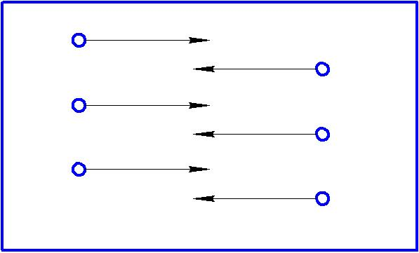
Рис. 2
2 – 8 такты – Движения 1 такта повторяются. Две колонны расчёсочкой меняются местами друг с другом.
9 такт - Дети перестраиваются врассыпную (рис. 3).

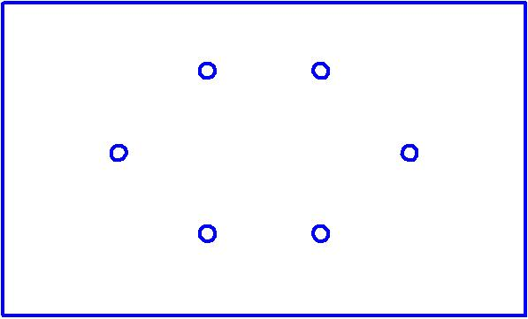
Рис. 3
- Музыка А (3 часть)
1 – 8 такты – Повтор музыки А – 1 части.
9 такт – Кладут зонтики перед собой, присаживаясь на пол.
- Проигрыш
1такт – Сидят, спрятавшись за зонтиками.
2 такт – Поднимаются, руки отводят влево.

- Музыка В (2 часть)
1 – 2 такты – Выполняют руками круговые движения вправо, наклоняясь и выпрямляясь за руками (полтора круга). На окончание вытягивают руки вправо.
3 – 4 такты - Выполняют руками такие же круговые движения влево (полтора круга). На окончание вытягивают руки влево.
5 – 8 такты - Девочки обходят каждая свой зонт. При этом правая рука опущена, а левая остаётся вытянутой в сторону влево, кисть её опущена вниз.
9 такт – На 1 долю такта присаживаются на корточки и берут зонт. На вторую долю поднимаются, зонтик кладут на плечо.
- Музыка А (4 часть)
1 - 8 такты – Повтор 1 – 8 тактов музыки А - 1 части.
9 такт - На первую долю такта делают пружинку, одновременно наклоняют зонтик вперёд, прячась за ним. На вторую долю – понимаются, зонтик остаётся наклоненным.
- Заключение - Девочки отходят назад, прячась за зонты. Собираются вместе. Девочки в 1 ряду, садятся на пяточки, девочки 2 ряда стоят за ними. До конца музыки крутят зонтики перед собой.
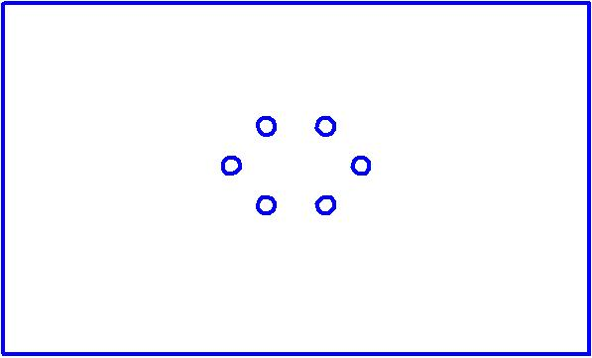

12. Новогодний танец «В лесу родилась ёлочка» (5 – 7 лет)
Песня «В лесу родилась ёлочка» из репертуара группы «Балаган»
Участвует: Группа детей.
Костюмы: Любые карнавальные костюмы.
- Вступление – Дети бегут лёгкими поскоками и становятся вокруг ёлки. Берутся за руки, поворачиваются друг за другом. А на оставшуюся музыку пружинят на месте ногами.
- 1 куплет
На весь куплет дети на лёгком поскоке бегут вокруг ёлки. На окончание останавливаются и поворачиваются к ёлке.
- 2 куплет
1 – 2 такты - На слова «Метель ей пела песенку» поднимают две руки вверх. При этом слегка пружинят ногами.
3 – 4 такты - На слова - «Спи, ёлочка, бай, бай», - опускают руки вниз.
5 - 6 такты - Продолжая пружинить ногами, покачивают руками то вправо, то влево.
7 – 8 такты - На слова - «Смотри, не замерзай» - грозят пальчиком ёлке. Руки при этом держат полочкой.
9 – 12 такты – Повтор 5 – 8 тактов.
- Проигрыш – Бегут на лёгком поскоке на свои места перед ёлкой, и становятся врассыпную.
- 3 куплет
1 - 2 такты – И.п. - Кисти рук дети держат перед грудью, как у зайчика, ноги вместе. Выполняют два маленьких прыжка на месте. На счёт три делают ещё один прыжок и замирают – как будто «прижимают хвостики».
3 - 4 такты – Повтор 1 – 2 тактов.
5 такт – «Изображают волка» - с растопыренными пальцами выполняют наклон вправо, одновременно делая притоп правой ногой.
6 такт – То же, что и в 5 такте, только в левую сторону.
7 – 8 такты – Повтор 5 – 6 тактов.
9 – 12 такты – Кружатся на шаге враскачку, выполняя вокруг себя 1 круг. Руки при этом держат в кулачках.
- 4 куплет
1 – 8 такты – И.п. - Ноги чуть расставлены, согнутые руки в кулачках перед собой, как будто держат вожжи, локти приподняты. Дети пружинят ногами и покачивают руками – «едут на лошадке».
9 – 12 такты – Повтор 9 – 12 тактов из 3 куплета.
- 5 куплет
1 такт – Выполняют два приставных шага вправо, покачиваясь вправо - влево.
2 такт – Выполняют два приставных шага влево, покачиваясь влево – вправо.
3 – 4 такты – Повтор 1 -2 тактов.
5 – 8 такты – Повтор 1 – 4 тактов.
9 – 12 такты – Повтор 9 – 12 тактов из 3 куплета.
- 6 куплет
1 такт – И. п. – Ноги чуть расставлены, руки свободные перед собой. На 1 долю – хлопок вправо, на 2 долю – хлопок влево.
2 такт – На 1 долю – 2 хлопка перед собой, на 2 долю – ещё 1 хлопок перед собой.
3 – 4 такты – Повтор 1 – 2 тактов.
5 – 8 такты – Повтор 1 – 4 тактов.
9 – 10 такты – Повтор 9 – 12 тактов из 3 куплета.
- Проигрыш
1 – 2 такты - И.п. - Ноги чуть расставлены, руки свободные перед собой. На проигрыш дети выполняют «твист».
3 такт - На 1 долю – хлопок вправо, на 2 долю – хлопок влево.
4 такт – На слова «Да здравствуй, Новый год!» - на 1 долю - два хлопка перед собой, на 2 долю – поднимают руки вверх.
5 – 6 такты – Повтор 3 -4 тактов.
- Заключение - Дети на лёгком поскоке убегают.

13. Танец «Петрушек» (5 – 6 лет)
Музыка М. Протасова из альбома «Прыг скок» музыкальной серии «Ритмика для детей»
Участвуют: 8 мальчиков.
Костюмы: Яркие штанишки и курточки, шапочки с бубенчиками.
- Музыка С
1 – 8 такты – На лёгком поскоке, держа руки на поясе, выбегает ведущий Петрушка. Он бежит по кругу и становится в центр зала.
9 такт – Приставляет правую ладонь ко лбу – смотрит вправо.
10 такт – «Удивляется» - разводит руки в стороны.
11 такт - Приставляет левую ладонь ко лбу – смотрит влево.
12 такт – Повтор 10 такта.
13 – 14 такт – Выполняет взмах рукой – «зовёт друзей».
15 – 16 такты - Бежит поскоками на своё место, остальные петрушки выбегают и становятся за ним в колонну (рис.1)

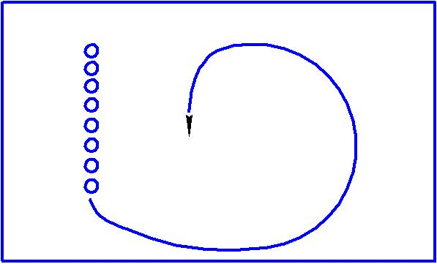
рис. 1
- Проигрыш – Все Петрушки, держа руки на поясе, стоят на месте и пружинят ногами.
- Музыка А
1 – 8 такты – Петрушки, раскачиваясь из стороны в сторону, идут за ведущим петрушкой, постепенно образуя круг (рис.2). На окончание поворачиваются прыжком лицом в круг.

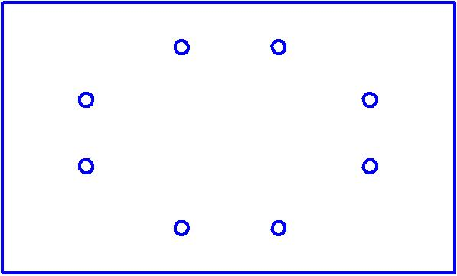
- Музыка В
1 такт – На 1 долю такта Петрушки, наклоняясь, показывают двумя руками нос. На 2 долю такта возвращаются в и. п.
2 такт - Выполняя три высоких шага, поворачиваются спиной в круг.
3 такт – Повтор 1 такта.
4 такт - Выполняя три высоких шага, поворачиваются лицом в круг.
5 – 8 такты – Повтор 1 – 4 тактов.
9 – 10 такты – Хлопки «тарелочкой перед собой» - 8 раз.
- Музыка С
1 – 8 такты – Лицом в круг выполняют прыжки на корточках «Мячики». На окончание ложатся на живот.
9 – 16 такты – И. п. – Лежат на животе, лицом в круг. Руки поддерживают голову, ноги согнуты в коленях. Петрушки качают головой и ногами. На окончание быстро поднимаются и поворачиваются друг за другом.
- Проигрыш - Все Петрушки, держа руки на поясе, стоят на месте и пружинят ногами.
- Музыка А
1 – 6 такты - Петрушки, раскачиваясь из стороны в сторону, идут за ведущим петрушкой и выходят в шеренгу.
7 – 8 такты – Начиная с ведущего Петрушки, по очереди выполняют прыжок, поворачиваясь к зрителям (рис. 3)
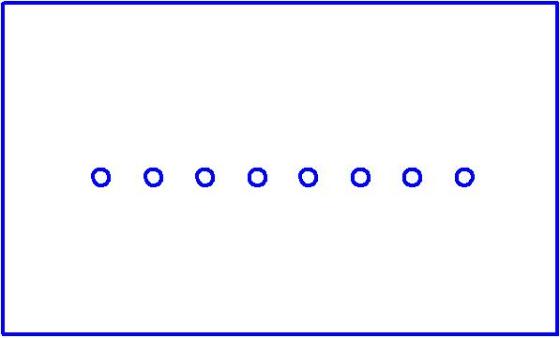
Рис. 3
- Музыка В
1 такт – На 1 долю такта Петрушки, наклоняясь, показывают двумя руками нос. На 2 долю такта возвращаются в и. п.
2 такт - Выполняя три высоких шага, поворачиваются спиной к зрителям.
3 такт – Повтор 1 такта.
4 такт - Выполняя три высоких шага, поворачиваются лицом к зрителям.
5 – 8 такты – Повтор 1 – 4 тактов.
9 – 10 такты – Хлопки «тарелочкой перед собой» - 8 раз.
- Музыка С
1 – 8 такты – Выполняют прыжки на корточках «Мячики». На окончание ложатся на живот, лицом к зрителям (рис. 3).
9 - 16 такты - Лежат на животе, лицом в круг. Руки поддерживают голову, ноги согнуты в коленях. Петрушки качают головой и ногами.
- Заключение
На музыку заключения Петрушки осторожно поднимаются на ноги и потихоньку, крадучись, на носочках уходят на свои места.

14. Танец снежинок (5 – 6 лет)
Песня «Кружатся снежинок хоровод»
Музыка М. Мокиенко, слова А. Усачёва
Участвуют: 10 девочек.
Костюмы: Белые воздушные платья снежинок, на голове – диадемы.
Реквизит: Новогодний дождик, закреплённый пучками на колечках (колечки в диаметре – 5 см). По два колечка каждой снежинке.
- Вступление
На музыку вступления снежинки бегут за новогодним дождём, который лежит под ёлочкой. Затем становятся на свои места перед ёлкой (рис. 1)
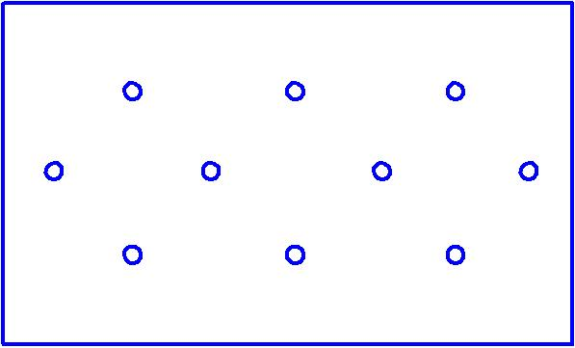
Рис. 1
- 1 куплет
1 такт – На лёгком беге снежинки кружатся вокруг себя в правую сторону, выполняя один круг.
2 такт – На 1 долю делают взмах двумя руками вправо, при этом чуть приседают. На 2 долю – делают взмах влево.
3 – 4 такты – Повтор 1 -2 тактов.
5 – 6 такты – Повтор 1 -2 тактов.
7 такт – Повтор 1 такта.
8 такт – Лёгкий бег на месте.
- 2 куплет
1 такт - Выполняют взмах правой рукой вверх.
2 такт – Выполняют взмах левой рукой вверх.
3 такт – Бегут на носочках вперёд, постепенно поднимая руки вверх.
4 такт – Бегут на носочках назад, постепенно опуская руки вниз.
5 – 8 такты – Повтор – 1 – 4 тактов музыки 2 куплета.
- Припев
1 – 2 такты – Взмахи над головой, то вправо, то влево. На каждый взмах одновременно выполняется пружинка.
3 – 4 такты – На лёгком беге снежинки кружатся вокруг себя в правую сторону, выполняя один круг.
5 – 8 такты – Повтор 1 – 4 тактов.
- Проигрыш
1 – 8 такты – Бегут за ведущей снежинкой, которая бежит вокруг ёлки (рис.2) На окончание останавливаются на своих местах вокруг ёлки (рис.3).
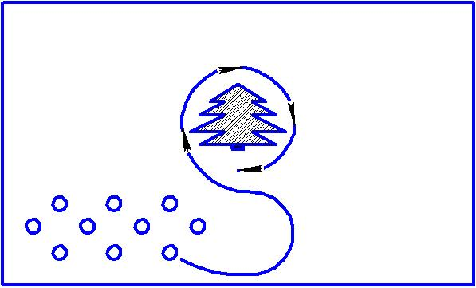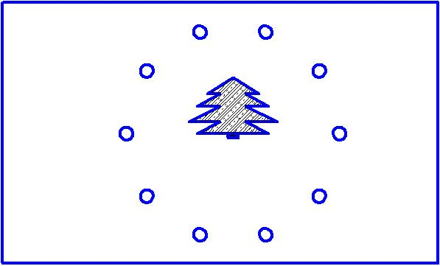
Рис. 2 Рис. 3
9 такт – Снежинки, постепенно поднимая руки, бегут к ёлке (как будто посыпают снежком).
10 такт – Отбегают от ёлки, постепенно опуская руки вниз.
11 – 12 такты – Повтор 9 – 10 тактов.
- 1 куплет (повтор)
1 – 8 такты – За ведущей снежинкой бегут в обратную сторону вокруг ёлки, возвращаются на свои места перед ёлкой.
- 2 куплет (повтор)
1 такт - Выполняют взмах правой рукой вверх.
2 такт – Выполняют взмах левой рукой вверх.
3 такт – Бегут на носочках вперёд, постепенно поднимая руки вверх.
4 такт – Бегут на носочках назад, постепенно опуская руки вниз.
5 – 8 такты – Повтор – 1 – 4 тактов музыки 2 куплета
- Припев
1 – 2 такты – Взмахи над головой, то вправо, то влево. На каждый взмах одновременно выполняется пружинка.
3 – 4 такты – На лёгком беге снежинки кружатся вокруг себя в правую сторону, выполняя один круг.
5 – 8 такты – Повтор 1 – 4 тактов.
- Музыкальная заключительная фраза
1 такт – На 1 долю – поднимают правую руку в сторону, на 2 долю – опускают правую руку вниз.
2 такт – На 1 долю – поднимают левую руку в сторону, на 2 долю – опускают левую руку вниз.
3 такт – Медленно поднимают обе руки в стороны.
4 такт - Выполняют пружинку.
- Проигрыш
На музыку проигрыша снежинки бегут к ёлочке, кладут атрибуты под ёлку и убегают.

15. Танец «С бабулей» (6 – 7 лет)
Песня группы «Мишель» - «Ой, бабуля»
Участвуют: 4 девочки и 4 мальчика.
Костюмы: Русские народные костюмы для детей и взрослого.
Реквизит: 5 стульев, пяльца с вышивкой для бабули.
Перед вступлением девочки и бабуля рассаживаются на стульчики на сцене, мальчики стоят за кулисами (рис 1.)
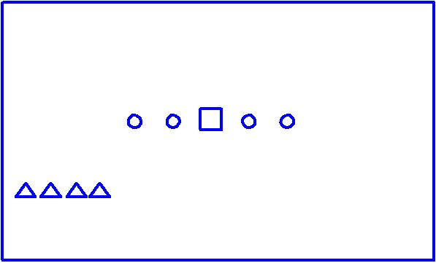
Рис. 1
- Вступление - На музыку вступления девочки и бабуля покачивают опущенными руками то вправо, то влево. На окончание кладут руки полочкой, правая рука с выставленным указательным пальцем подпирает щёку. Бабуля берёт вышивание.
- 1 куплет
1 – 4 такты – Девочки покачивают плечами и руками, сложенными в полочку вправо – влево – 2 раза.
5 такт – Выпрямляются.
6 такт – Показывают рукой на бабулю.
7 – 10 такты – Повтор 1 – 4 тактов.
11 – 12 такты – Девочки поднимаются. Руки приподняты, пальцы сжаты в кулачки возле плеч. Бабуля остаётся на месте.
13 – 18 такты – Идут вперёд на свои места (рис. 2)
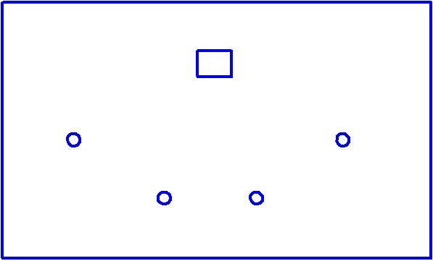
Рис. 2
19 - 22 такты - Кружатся вокруг себя топающим шагом – один круг.
23 такт – Кланяются в пояс с правой рукой.
24 такт – Выпрямляются.
25 – 26 такты – Стоят на месте, покачивая локтями.
- Припев
1 такт – Правой ногой выполняют шаг вправо, левую ногу приставляют к правой ноге.
2 такт - Выполняют ещё шаг вправо, только левую ногу ставят на пятку.
3 – 4 такты – Повтор 1 -2 тактов только в левую сторону с левой ноги.
5 такт – Тройной притоп с правой ноги, небольшой прыжок на правой ноге.
6 такт – Тройной притоп с левой ноги, небольшой прыжок на левой ноге.
7- 8 такты – Повтор 5 – 6 тактов.
9 – 16 такты – Повтор 1 – 8 тактов.
- 2 куплет
1 – 3 такты – Выходят мальчики. Девочки в это время расходятся в стороны, уступая дорогу мальчикам. Мальчики идут друг за другом, останавливаются перед бабулей (рис 3).
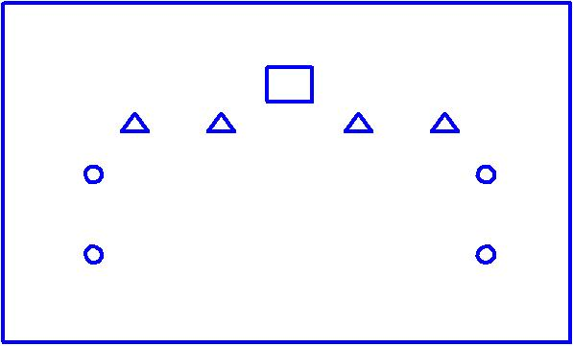
Рис. 3
4 такт – Поворачиваются к бабуле.
5 такт - Кланяются бабуле в пояс.
6 такт - Поворачиваются лицом к девочкам.
7 такт – Замечают девочек.
8 такт – Перешёптываются друг с другом.
9 – 10 такты – Подбегают каждый к своей девочке (рис. 4)
11 такт – Подают правую руку девочке.
12 такт – Девочки слегка ударяют по ладошке левой рукой и отворачиваются, сложив руки крест – накрест на груди.

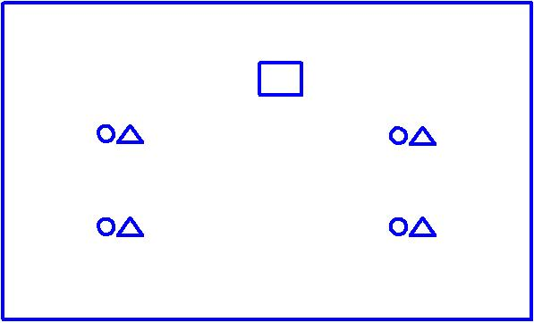
Рис. 4
13 такт – Воображают мальчики - на 1 долю такта они выполняют присядку, на 2 долю – выпрямляются, одновременно ставя правую ногу на пятку.
14 такт – На 1 долю такта выполняют присядку, на 2 долю – выпрямляются, одновременно ставя левую ногу на пятку.
15 такт – Повтор 13 такта.
16 такт – Выполняют притоп правой ногой.
17 такт – Воображают девочки – на 1 долю такта они ставят правую ногу на носок, на 2 долю – ставят правую ногу на пятку.
18 такт – Выполняют тройной притоп с правой ноги.
19 такт – На 1 долю девочки ставят левую ногу на носок, на 2 долю ставят левую ногу на пятку.
20 такт – Выполняют тройной притоп с левой ноги.
21 – 28 такты – Повтор 13 – 20 тактов.
29 – 30 такты – Дети становятся в две шеренги. Дети в каждой шеренге берутся за руки.
- Припев
1 – 2 такты – Дети первой шеренги поднимая руки вверх, как бы делая воротики, выполняют 4 шага назад. Одновременно дети второй шеренги, разжимая руки, проходят в воротики. Так две шеренги меняются местами (рис 5)
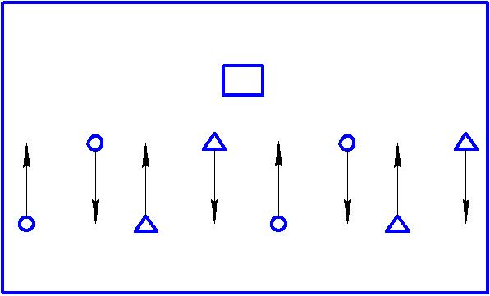
Рис. 5
3 – 4 такты – Дети второй шеренги поднимая руки вверх, как бы делая воротики, выполняют 4 шага назад. Одновременно дети первой шеренги, разжимая руки, проходят в воротики.
5 – 8 такты – Повтор 1 – 4 тактов.
9 – 16 такты – Первая и вторая шеренги идут за ведущими. Идут к бабуле, которая задремала (рис. 6)
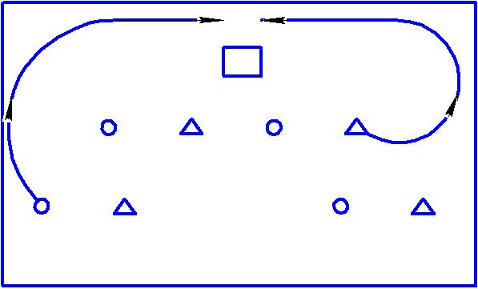
Рис. 6
- Проигрыш – Будят бабулю, выводят её на середину зала. А сами становятся за ней в одну общую шеренгу (рис. 7)
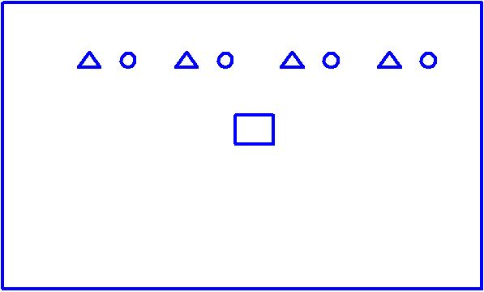
Рис. 7
- Припев
Дети хлопают в ладоши.
1 – такт - Бабуля выполняет тройной притоп с правой ноги, небольшой прыжок на правой ноге.
2 такт – Тройной притоп с левой ноги, небольшой прыжок на левой ноге.
3 – 4 такты – Повтор 1 – 2 тактов.
5 – 8 такты – Бабуля идёт русским шагом по кругу перед детьми, слегка покачивая руками, останавливается в центре и кладёт руки полочкой.
9 – 10 такты – Бабуля с правой ноги выполняет 3 шага вперёд, 4 шаг – притоп, одновременно открывая руки в стороны. Дети, держась за руки, идут шеренгой за бабулей.
11 – 12 такты – Бабуля выполняет 3 шага назад, 4 шаг – притоп, одновременно закрывает руки и кладёт полочкой. Дети в это время, держась за руки, идут шеренгой назад.
13 – 16 – такты – Повтор 9 – 12 тактов.
- Припев
На первую половину куплета бабуля стоит на месте. Она пружинит ногами и слегка покачивает руками, сложенными в полочку.
1 – 6 такты – Дети двумя шеренгами с разных сторон обходят бабулю спереди (рис 7), и становятся рядом с ней (рис 8).

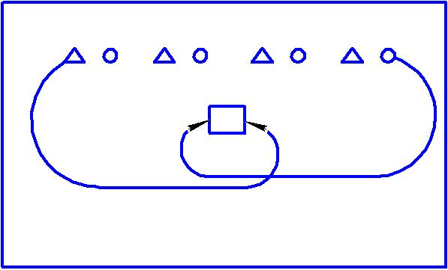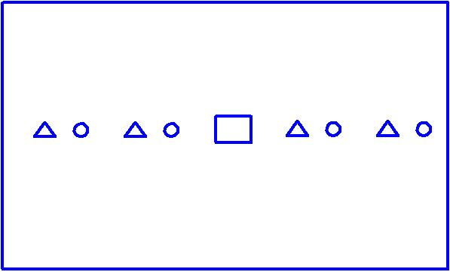
Рис. 7 Рис. 8
7 – 8 такты – Одна шеренга поворачивается спиной к зрителям.
9 – 14 такты – Бабуля и дети кружатся общей шеренгой один круг, выполняя «карусель».
15 – 16 такты – Дети, которые стояли спиной, поворачиваются лицом к зрителям.
- Финал
1 – 2 такты - Дети и бабуля поднимают сцепленные руки вверх.
3 такт – Кланяются, опуская сцепленные руки вниз.
4 такт – Выпрямляются.

